16.11.21.2-Бклас ЗаярнюкС.А.Українська мова **Розвиток зв'язного мовлення. Розповідаю про улюблене заняття**

**Хід уроку**

Повідомлення теми уроку. Якими словами можна об'єднати ці слова?

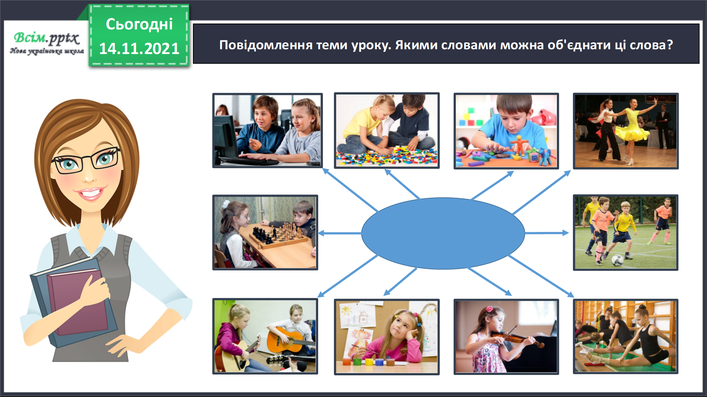

Хвилинка каліграфії.

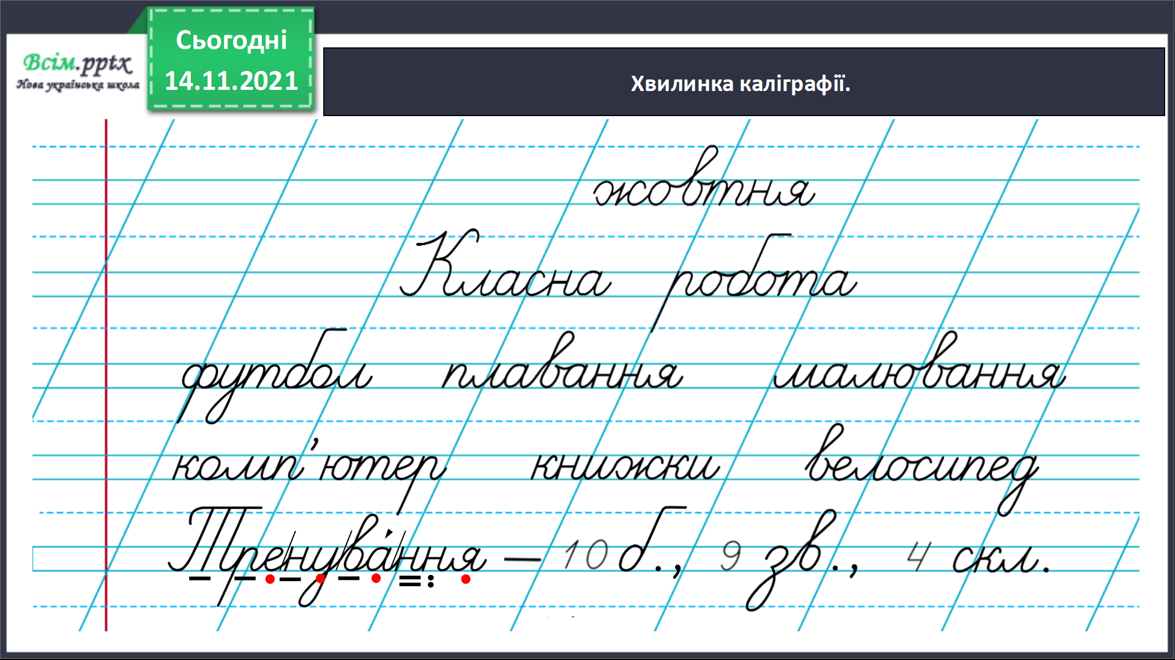

Прочитай слова. Підкресли ті, які використаєш у розповіді про своє улюблене заняття. Допиши ті, які ще хочеш використати.

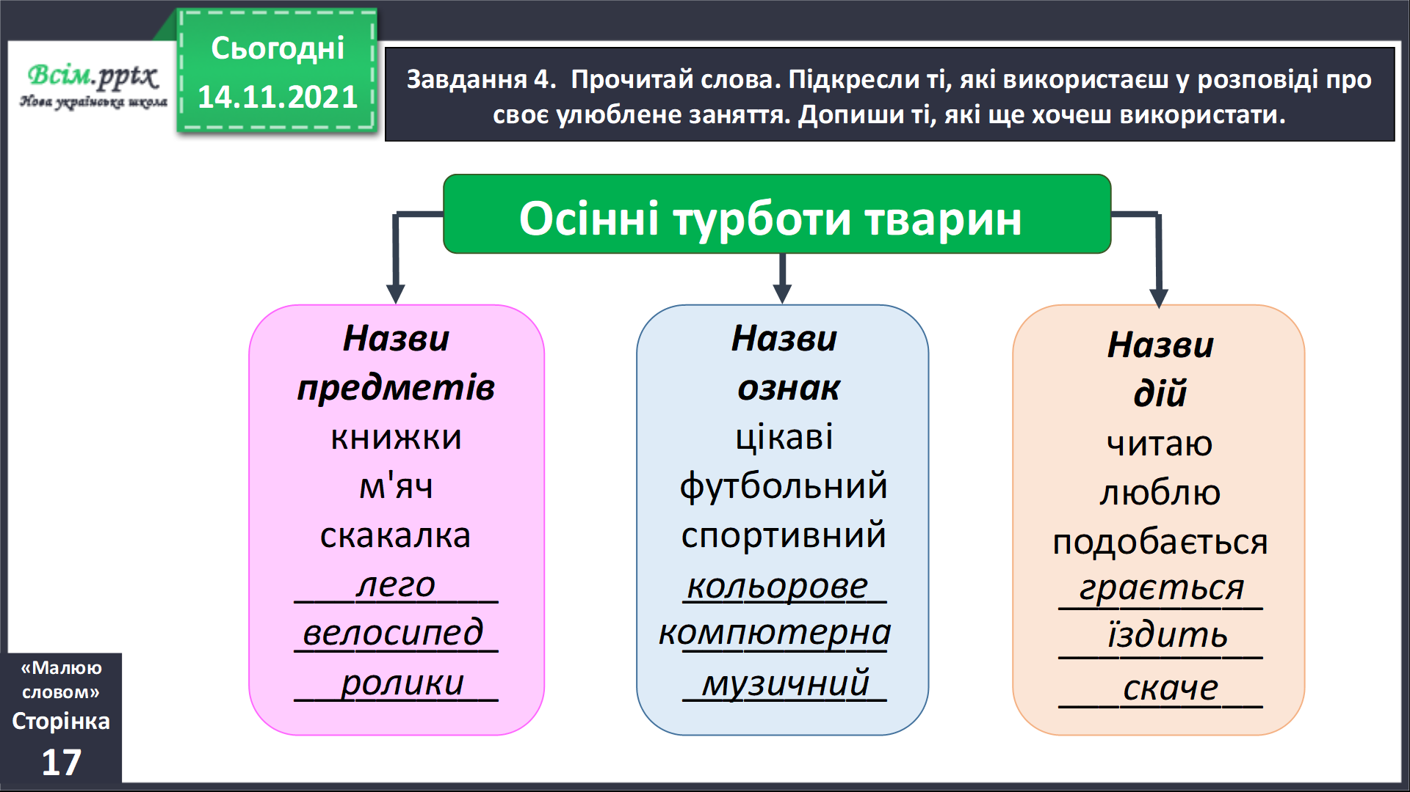

Ґаджикові цікаво, яке в тебе улюблене заняття. Розкажи про нього за поданими запитаннями.

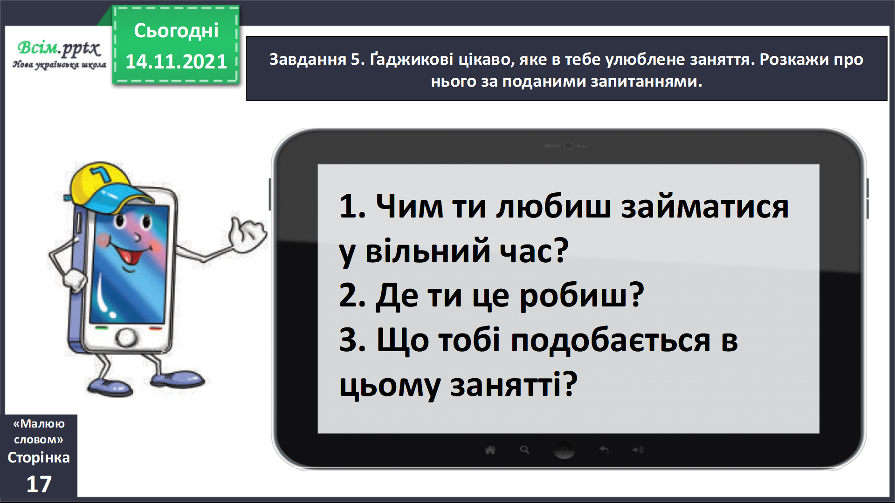

Фізкультхвилинка.

<https://www.youtube.com/watch?v=kNWwid8OAVM>

Намалюй олівцями своє улюблене заняття. Придумай назву малюнкові і запиши.

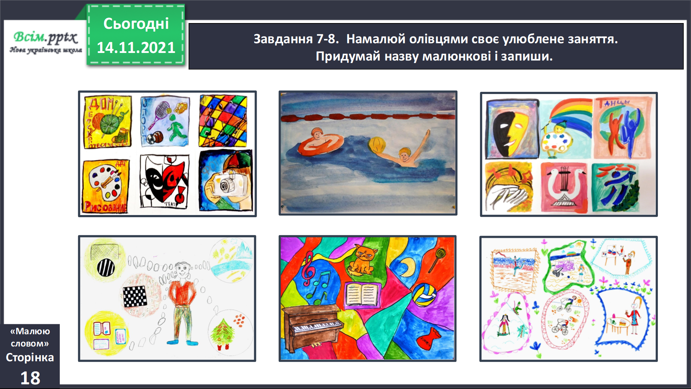

**Не забувайте, будь ласка, надсилати виконані завдання для перевірки вчителеві на освітню платформу для дистанційного навчання HUMAN. Робіть це систематично.**